Załącznik nr 2
Poglądowy projekt przedmiotu zamówienia

1. Szafka na obuwie z siedziskiem
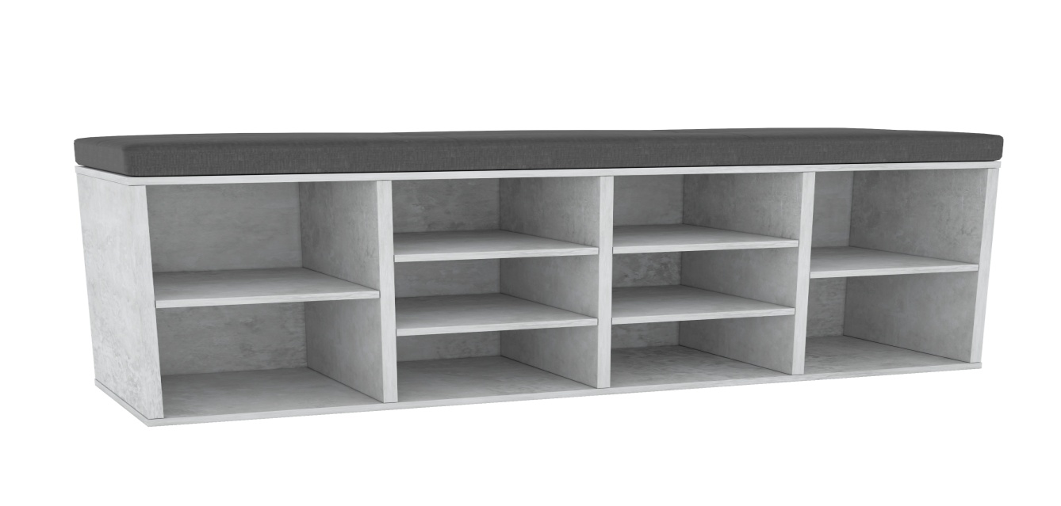

2. Wieszak ścienny na odzież

